|  |
| --- |
| **Colegio Señor de Mailín**  ***DIEGEP Nº 3265***  DISTRITO DE MALVINAS ARGENTINAS  San Pedro 465 (1613)  Villa de Mayo - Bs. As-  Tel/Fax: 011-4463 - 8461 |

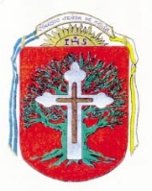

Área: Ciencias Sociales

Año: 4° grado

Docente: Alfaro Mariela

Fecha: 10/08/2020

1. Observa y lee la siguiente lámina

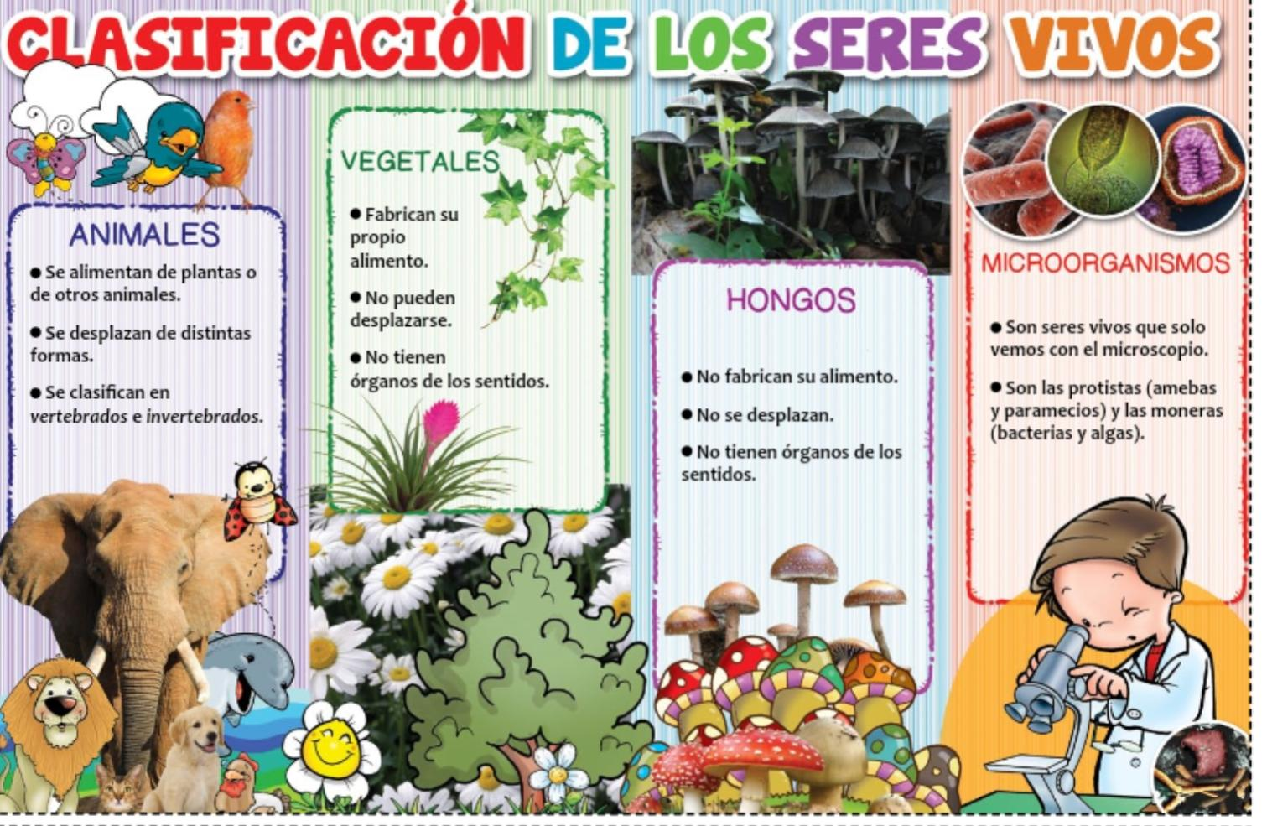

1. **Para estudiar a los seres vivos se los clasifica en estos cuatro grupos.**

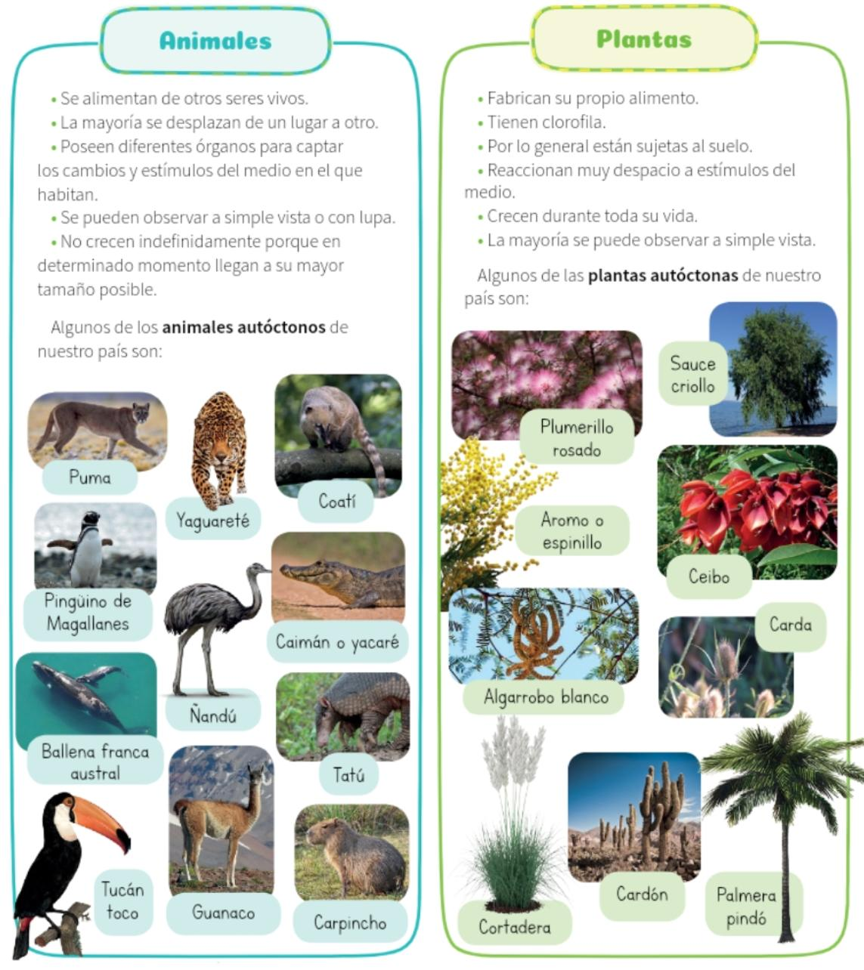

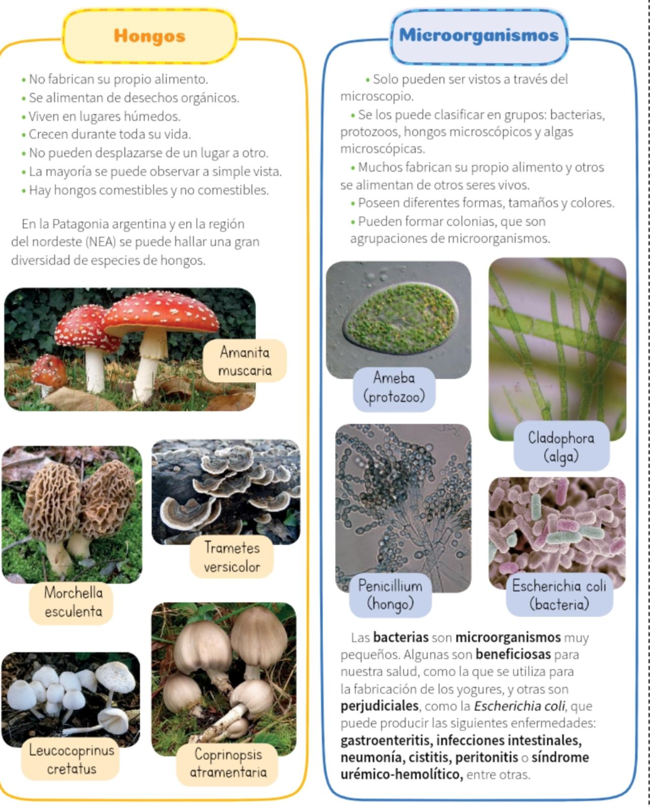

1. Escribe debajo de cada imagen el nombre del reino al que pertenecen

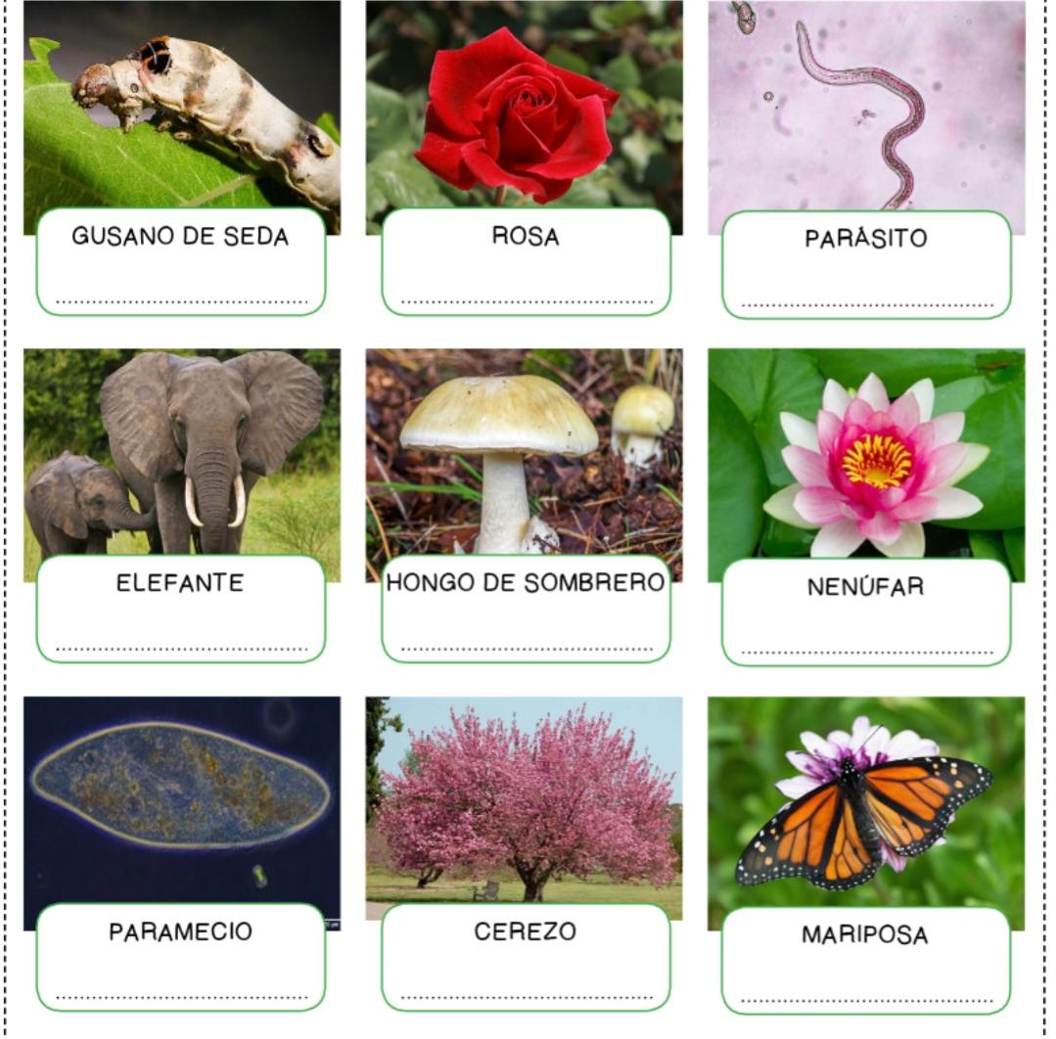

1. En la última video conferencia, trabajamos en la página 25 del libro realizamos el punto 1, ahora realiza una relectura y resolvé el punto 2.
2. Recuerda enviar por classroom las actividades resueltas💪